**Настройка PPPoE подключения на роутере** [**QTECH QBR-2041WW**](http://tkc.bis.bashtel.ru/servicedesk/internet/337.html)

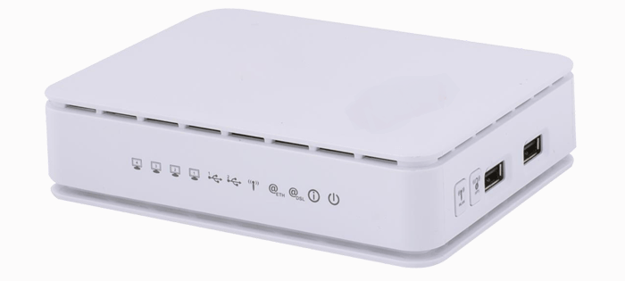

1. Подключите роутер к линии через порт WAN, так же подключите ПК к роутеру, используя прилагающийся в комплекте кабель в порт LAN 1

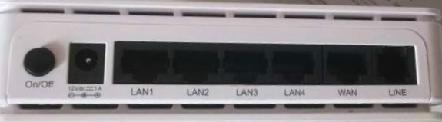

1. Откройте на ПК любой интернет обозреватель (Google Chrome, Opera, Mozilla Firefox и т.д.)
2. В адресной строке введите 192.168.0.1 и нажмите клавишу Enter
3. Появится окно авторизации, используйте имя пользователя admin, пароль admin, подтвердите вход нажатием клавиши ОК или Вход.
4. Откройте раздел **Настройка интерфейса.**

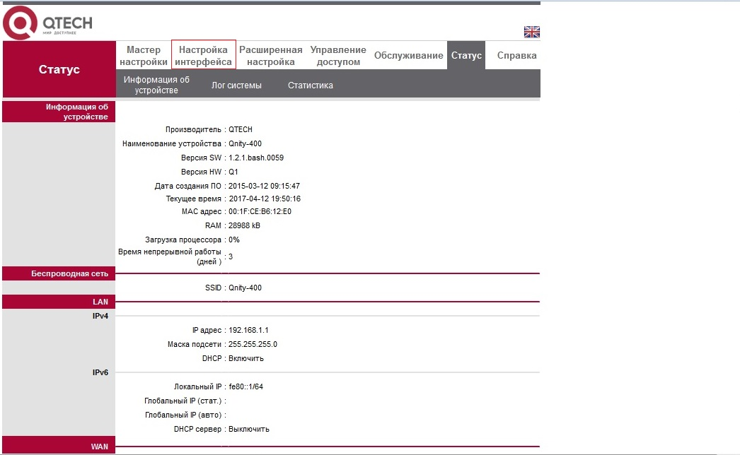

1. В поле **Режимы передачи** выберите **Ethernet**.
2. В поле **Выбор сервиса** выберите **2**, это уже преднастроенный интерфейс, нужно внести только несколько изменений.
3. **Статус** выберите **Включить**
4. Убедитесь, что **Режим подключения** выставлен **PPPoE**.
5. **Vlan** выберите **Выключить**
6. В пункте **Имя пользователя** укажите ваш логин, а в поле **Пароль** введите пароль. Логин и пароль указаны в договоре о оказании услуг связи.

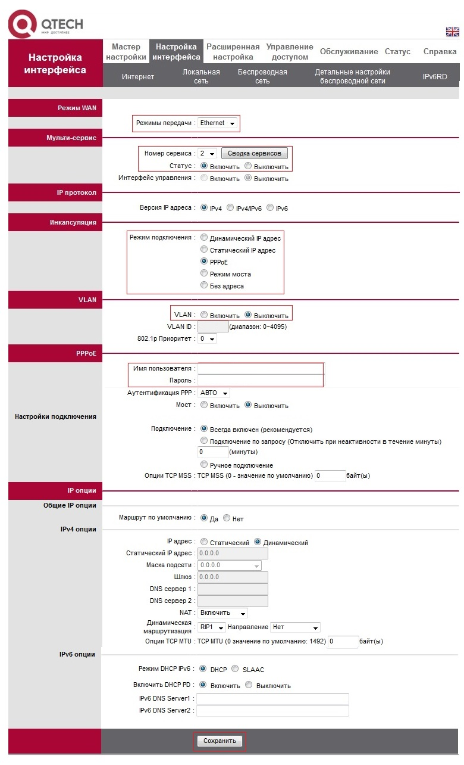

1. Нажмите кнопку **Сохранить**.

**Роутер настроен.**